  CRANS MONTANA |  | 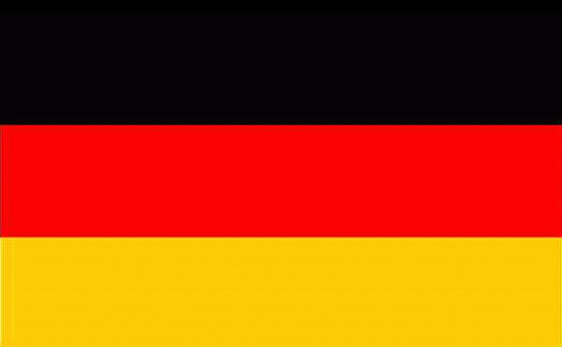  OTTOBRUNN


Notre association MANDELIEU JUMELAGES AMITIES a pour but de favoriser les échanges entre les habitants de Mandelieu La Napoule et ceux des villes jumelles dans tous les domaines : scolaire, sportif, culturel, social et économique.

POUR TOUT RENSEIGNEMENT, CONTACTEZ :
MIREILLE GERMAIN
36, rue du cimetière
06210 MANDELIEU LA NAPOULE
Téléphone : 07 87 17 90 03
Mail : mlnjumelages@gmail.com

Merci de bien vouloir retourner ce bulletin accompagné de votre règlement (à l'ordre de l'association) à l'adresse ci-dessus

- Je souhaite adhérer à l'Association MANDELIEU JUMELAGES AMITIES
BULLETIN
D'ADHESION
2026

Individuel 20 €
Couple 32 €
Nom :
Prénom :
Adresse :
Code postal : Ville :

Téléphone :

Mail :

SIGNATURE :

Association Mandelieu La Napoule Jumelages Amitiés – Association Loi de 1901

